Муниципальное дошкольное образовательное учреждение
детский сад № 3 « Ивушка» ЯМР

Протокол: № 3 от 14.12.2022

Конкурса детского творчества «Новогодний марафон» в ДОУ
Конкурс проводится на основании годового плана ДОУ, приказа Управления образования ЯМР
Цель конкурса:
Конкурс проводится с целью выявления творческой одаренности обучающихся и развития их творческих способностей.
Задачи:
- развивать творческие способности и организаторские навыки обучающихся в сфере художественной и досуговой деятельности;
- создать условия для расширения знаний обучающихся о традициях Новогодних и Рождественских праздников;
- обеспечить условия для развития детского творчества в соответствии с тематикой Конкурса.
В ДОУ была организована выставка конкурсных работ среди детей всех групп.

Номинации конкурса:
- «Новогодняя ёлочная игрушка»
- «Новогодняя открытка»
- «Новогодняя стенгазета»
- «Новогоднее видеопоздравление»

Подведение итогов:
Проведено закрытое голосование с участием педагогов, сотрудников ДОУ.
На уровне ДОУ оценивались работы по двум возрастным категориям – 2-4 года, 5-7 лет. Победные работы детей 5-7 лет отправляются на муниципальный этап конкурса.
Работы воспитанников оценивались по номинациям. Три победителя в каждой номинации.

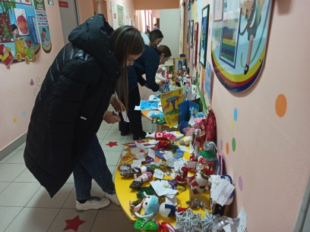

Итоги конкурса:
Номинация "Новогодняя открытка"
возраст 2-4 года
1 место Золина Т.
2 место Савинова А.
3 место Шелехова В.
возраст 5-7 лет
1 место Назарова В.
2 место Иванова Д.
3 место Гришин А.

Номинация "Новогодняя игрушка на ёлку"
возраст 2-4 года
1 место Копров К.
2 место Амерханова Т. Зотова
3 место Макаров А. Лютикова М.
возраст 5-7 лет
1 место Шапова А.
2 место Кузнецов К.
3 место Топорова А.

Номинация "Новогодняя стенгазета"
возраст 2-4 года
1 место Гномики
2 место Карандаши
3 место Морячки
возраст 4-7 лет
1 место Утята
2 место Медвежата
3 место Лучики, Ромашка

Номинация "Новогоднее видеопоздравление"
1 место - группа "Морячки"

Подсчет голосов производил:
Ст. воспитатель Арнгольд А. Е.

